муниципальное казенное дошкольное образовательное учреждение
города Новосибирска
«Детский сад № 432 комбинированного вида"
____________________________________________________

Краткосрочный проект по теме
«Жить - Родине служить»
в подготовительной группе № 5
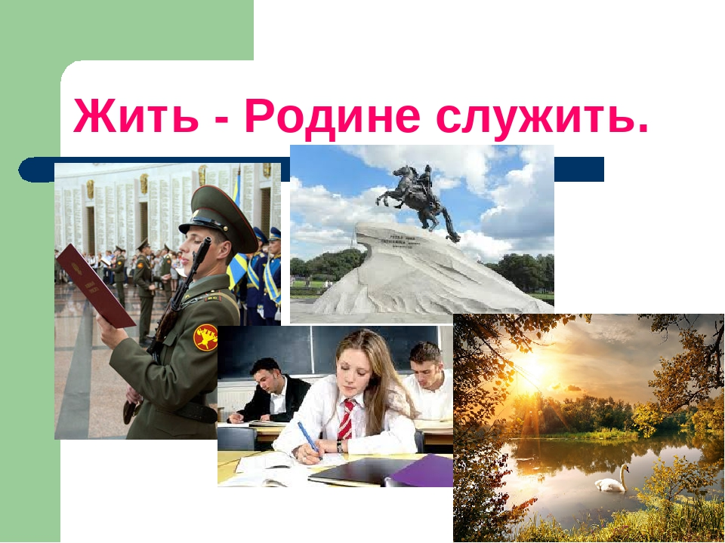

Выполнили педагоги:
Старенькова М.А. – высшая кв.к.
Куликова А.Г. - I кв.к.

г. Новосибирск 2018
АКТУАЛЬНОСТЬ ТЕМЫ
Патриотическое воспитание дошкольников – актуальная проблема в условиях современной России. Изменилась не только жизнь, но и мы сами. Мы гораздо больше, нежели раньше, знаем о себе и своей стране, больше видим, над большим задумываемся. Возможно, именно в этом заключается главная причина столь радикального переосмысления содержания, целей и задач патриотического воспитания дошкольников.
Любовь к Родине – это одно из самых сильных чувств, без которого человек не может ощущать своих корней. Поэтому очень важно, чтобы ребенок уже в дошкольном возрасте почувствовал причастность к своей Родине, личную ответственность за родную землю и ее будущее.
Мальчишки любят играть в войну. Все они хотят сражаться за правое дело, быть защитниками. С детских игр начинается любовь к Родине, уважение к армии своей страны, восхищение ее воинами. Дошкольники должны знать о русских богатырях, подвигах солдат в Великую Отечественную войну, современных защитниках Отечества – летчиках, пехотинцах, моряках. Следует донести до детей необходимость защиты родных, родной страны от врагов, важность службы в армии. Каждый мальчик должен готовиться к тому, чтобы стать хорошим солдатом Российской армии, защитником Родины.
Нельзя быть патриотом, не чувствуя личной связи с Родиной, не зная, как любили и берегли ее наши предки, наши отцы и деды.
Патриотическое воспитание – это основа формирования будущего гражданина.
Патриотическое чувство не возникает само по себе. Это результат длительного целенаправленного воспитательного воздействия на человека, начиная с самого детства.
Ребенок не рождается злым или добрым, нравственным или безнравственным. То, какие нравственные качества разовьются у ребенка, зависит, прежде всего, от родителей и окружающих его взрослых, как они его воспитают, какими впечатлениями обогатят.
Поэтому большую работу по воспитанию у детей патриотических чувств необходимо вести в дошкольном учреждении, в результате систематической, целенаправленной воспитательной работы у детей могут быть сформированы элементы гражданственности и патриотизма.
С целью формирования у старших дошкольников гражданской позиции, патриотических чувств, любви к Родине на основе расширения представлений детей о защитниках отечества в Великой Отечественной войне и в мирное время мною разработан проект «Жить - Родине служить». Проект рекомендуется проводить при изучении темы «Защитники Отечества» и подготовки к праздничному мероприятию, посвященному Дню Победы с детьми старшего дошкольного возраста.
Тема проекта: «Жить - Родине служить.»
Тип проекта: Познавательно-творческий
Цели проекта:
Формирование у старших дошкольников гражданской позиции, патриотических чувств, любви к Родине на основе расширения представлений детей о победе защитников Отечества в Великой Отечественной войне и в мирное время. Воспитание уважения к защитникам Родины и чувство гордости за героев – земляков. Создать условия для развития познавательно-речевой активности старших дошкольников, а также любознательности, стремления к самостоятельному познанию и размышлению, развитию умственных способностей и речи. Тем самым обеспечить всестороннее гармоничное развитие личности.
Задачи проекта:
1. Расширять представления детей о стране, в которой живут, об армии,
о значимости для страны профессии военного.
2. Обогатить представления детей о мужестве, героизме, отваге народа, о значении Победы нашего народа в Великой Отечественной войне, дать представления о героях войны, о том, как народ чтит их память,
3. Воспитывать чувство гордости и уважения к родным и близким людям, принимавшим участие в сражениях за Родину.
4. Развивать связную речь детей, обогащать словарный запас. Способствовать
развитию памяти, мышления и мелкой моторики.
5. Организовать сотрудничество с родителями в процессе реализации проекта.
6. Подвести детей к пониманию того, что защитником Отечества может быть только здоровый, образованный, настойчивый и бесстрашный человек
7. Выработать систему воспитательно-образовательной работы.
Предполагаемый результат
• После завершения проекта дети приобретут знания о современных защитниках Российской Армии, о родах войск, о видах военной техники;
• Расширится представление детей о подвигах советского народа, о защитниках отечества и героях Великой Отечественной войны;
• Проявление чувства гордости за стойкость и самоотверженность советского народа в период Великой Отечественной войны и защитников Родины в мирное время.
• Сформируется внимательное и уважительное отношение у дошкольников к ветеранам и пожилым людям, желание оказывать им посильную помощь.
• Обогащение методов, приемов, средств и форм патриотического воспитания дошкольников.
• Создание материально - технической базы для плодотворной работы по данной теме.
• Повышение заинтересованности родителей в формировании чувства
патриотизма у детей.
Сроки реализации проекта: 5 месяцев (январь - май)
Участники проекта:
Дети старшей и подготовительной к школе групп, воспитатели и музыкальный руководитель ДОУ, родители воспитанников, работники поселковой библиотеки.
Разработка проекта
Довести до участников проекта важность данной темы.
Подобрать методическую, информационную и художественную литературу.
Составить перспективный план мероприятий.
Подборка оборудования, музыкального и иллюстративного материала.
Деятельность педагогов
Разработка конспектов занятий, проведение бесед, развлечений.
Оформление выставок, информационных стендов с использованием фото и видеоматериалов, создание предметно-развивающей среды по теме проекта.
Изготовление буклетов о родах войск и героях войны, презентаций о защитниках Отечества и о проекте.
Деятельность детей
Познавательная, продуктивная, исследовательская, конструктивная, изобразительная, речевая, музыкальная, игровая деятельность.
Участие в развлечениях, праздниках, конкурсах.
Деятельность родителей
Оказание содействие педагогу в изготовлении костюмов, в оформлении группы,
Активное участие в подготовке и проведению совместных мероприятий
(выставки рисунков и поделок по теме проекта, праздники «23 февраля» и «День Победы»)
Оценка результатов
Оценка эффективности по итогам работы проводится по трём направлениям: дети, родители, педагоги.
Оценка заинтересованности детей их успешности в общем деле отслеживается через наблюдение и анализ детской деятельности, занятий, развлечений, экскурсий, бесед с детьми.
Оценка заинтересованности и участие в проекте родителей происходит через их участие в проведении совместных мероприятий (выставки, конкурсы, развлечения, анализ участия родителей в подготовке условий деятельности детей.
Оценка активизации деятельности педагогов отслеживается по качеству проведения работы с детьми в рамках проекта, а также через участие в региональном конкурсе проектов.
Этапы реализации проекта
I этап – Подготовительный
1. Осуществление анализа и обобщение имеющего опыта, проектирование работы о защитниках Отечества в годы войны и службы в Армии.
2. Подготовка методического сопровождения проекта.
3. Оценка собственных возможностей и ресурсов в решении проекта.
4. Создание развивающей среды.
II этап – Основной
1. Реализация основных видов деятельности по направлениям проекта, презентация проекта.
III этап – Заключительный
1. Осмысление и систематизация результатов проекта
2. Анализ мониторинговых исследований знаний детей по теме проекта.
3. Анкетирование родителей принявших участие в проекте с целью выяснения их мнения о результатах и значении проекта.
4. Обсуждение со всеми участниками проекта перспектив дальнейшего развития данного проекта.
Оборудование и материалы
Иллюстрации на военную и армейскую тематику.
Материалы для продуктивной, исследовательской и изобразительной деятельности.
Методическая литература о защитниках Родины в годы Великой Отечественной войны и службы в Армии.
Видео и аудиозаписи, магнитофон, DVD
Фотоаппарат.
Компьютер, принтер, сканер
Проект «Жить-Родине служить.» поделен на темы.
Тема «Мы живем в России»
В рамках этой темы дети знакомятся с символикой России – флагом,гимном и гербом. Формируются начальные представления о происхождении современного государственного герба, о его функциональном назначении. Знакомятся с историческими личностями- защитниками Руси. Закрепляются знания детей о названиях разных стран, о названии родной страны и малой Родины. Закрепляются знания детей о Москве, как о столице нашей Родины-России. Воспитание интереса к истории и культуре родной страны; формирование элементарных представлений об истории флагов, об истоках происхождения Государственного флага России; развитие представлений о символическом значении цветов российского флага.
Активизируется словарь детей (Кремль, гимн, флаг, герб, столица, Родина) .
Тема «Наша Армия сильна, охраняет мир она»
В данной теме детям даются знания о Российской армии, службе в мирное время; формируются представления о родах войск, первые представления об особенностях военной службы: солдаты тренируются, чтобы быть сильными, умелыми, учиться преодолевать препятствия; формирование представлений о мужественности, накопление опыта нравственного отношения к действительности. Воспитывается у дошкольников чувство гордости за то, что солдаты защищают Родину, а значит и желание быть похожими на них.
Формировать представление детей о российской армии и воинах, о празднике День защитника Отечества; воспитывать уважение к защитникам Родины. Воспитывать чувство патриотизма, любовь к Родине, гордость за Российскую армию, свой народ, уважение к воинам – защитникам.
Тема «Никто не забыт и ничто не забыто.»
Цели этой темы таковы:
- обобщить и систематизировать знания детей о событиях Великой
Отечественной войны;
- воспитать уважение к участникам Великой Отечественной войны как
защитникам Родины;
- познакомить детей с памятниками и памятными местами, связанными с
событиями Великой Отечественной войны;
- развить интерес к истории своей страны, событиям прошлых лет.
В работе по проектупредусматриваются все формы работы с детьми: занятия, экскурсии, игры, индивидуальная работа с детьми, чтение художественной литературы, просмотр фильмов и презентаций о символах России, об Армии, о защитниках Отечества в годы войны и мирное время, беседы с детьми, развлечения, викторины, т. д. Все эти формы служат достижению цели проекта «Жить- Родине служить.» - это всестороннее развитие детей старшего дошкольного возраста, сохранению их физического и психического здоровья.
Проект «Жить- Родине служить.»
Виды деятельности Мероприятия Работа с родителями
Тема «Мы живем в России»
Игровая деятельность Изготовление атрибутов для с\р игр и театрализованных игр (шлем, щит, плащ-накидка и т. д)
С\р игра «Богатыри»
Настольно-печатная игра.
«Древнерусское оружие и доспехи» (игра-лото);
Д\и «Собери богатыря в путь» (закрепить названия воинского снаряжения русских богатырей)
Подвижные игры «Соколиный бой»
«Дракон» Совместный просмотр мультфильмов.
Помощь в изготовлении костюмов для с\р игр.
Изготовление альбомов
«Богатыри – защитники Руси»
«Снаряжение русских богатырей»
Участие родителей в игре.
Занятия «История российского флага»
«Символика России-герб,гимн,флаг»
Беседа «Русский военный костюм»
«Защитники земли русской»
Беседа по картине «Богатыри»
Лепка по теме «Богатыри»
Рисование: «Флаг России»
Работа вне занятий
Итоговое
мероприятие
по теме Чтение глав из книги Н. Майорова «Моя первая книга. Русская история»
Чтение глав из книги «Былины»
Рассматривание репродукций картин «Илья Муромец» К. Рерих
«Витязь на распутье», «После побоища Игоря Святославовича с половцами»
В. М. Васнецов
Просмотр мультфильмов «Сказка о царе Салтане», «Алеша Попович и Тугарин змей», Добрыня Никитич и Змей горыныч»
Конструирование «Богатырская застава»
«Наша Родина» в форме игры Что? Где? Когда?
Тема «Наша Армия сильна, охраняет мир она!»
Игровая деятельность С\р игры «Моряки», «Пограничники», «Служба Спасения» «Танкисты», «Летчики»
Дид. игра «Выложи фигуру» (из счетных палочек- танк, ракету, самолет и т. д)
Развивающие игры «Кто больше назовет родов войск», «Чья эмблема?»
Дид\и «Отгадай, какую военную технику я задумала?»(Да-нетка)
Подвижные игры «Летчики на аэродром», «Переправа», «Поймай диверсантов!»
«Морской бой», «Взятие крепости», «Самолет»; «Кто быстрее».
Принять участие в подготовке выставки «Военная игрушка»,
Фотовыставки «Мой папа-солдат».
Принести фотографии пап и дедушек, служивших в армии для оформления фотовыставки «Мой папа-солдат»
Организовать совместный просмотр фильмов о службе в армии («Пес- Алый», «Максим – Перепелица»
Закупить для детей книжки - раскраски с изображением современной военной техники.
Занятия
Ознакомление с окружающим «Наша армия родная», «Мы поздравляем наших пап», «23 февраля»
Развитие речи: «Играем в солдатиков»
Ознакомление с художественной литературой : чтение рассказа С. Баруздина «Страшный клад»
Интегрир. занятие: «23 февраля - день защитников Отечества»
Рисование:«Солдат на посту», «Кораблик», «Самолеты в небе»;
Аппликация «Матрос с сигнальными флажками» «Бескозырка», «Наши корабли» (коллективная работа).
Лепка: «Звезда», «Лодочка», «Самолет», «Танк»;
Конструирование из бумаги «Самолет».
Работа вне занятий
Спортивное развлечение «Будем в Армии служить»
Пословицы об армии.
Ручной труд «Праздничная открытка для пап и дедушек»
«Шел солдат по улице»С. Баруздин
«Наше оружие» А. Митяев
Загадывание и отгадывание загадок о военной технике, оружии, о военных профессиях.
Рассматривание иллюстраций по теме.
Просмотр диафильма «Пограничный пес Алый»
Просмотр презентаций «Наша Армия родная», «День Защитника», «23 февраля»
Песня «Ты не бойся, мама»
муз. М. Протасова, сл. Е. Шкловского и др. об армии и папах.
Итоговое
мероприятие темы Спортивно-музыкальный праздник
«День защитника Отечества» Участие пап в празднике, подготовка костюмов для детей, участие в репетициях к празднику.
Тема «Никто не забыт и ничто не забыто.»
Игровая деятельность Сюжетно-ролевая игры «Подводная лодка»
«Военный госпиталь»,«Защитники Отечества», «Разведчики»,«На полигоне», «Военные учения»
Словесно-дидактическая игра «Скажи иначе», «Назови военную профессию», «Что за техника такая»
Игра-забава «Попади в цель»
Подвижные игры «Полоса препятствий», «Метание гранат». «Донесение» «Летчики на аэродром», «Мы солдаты», ; «Перевяжи раненого»; «Перенеси раненого»; игры и упражнения для развития ловкости: «Через болото», «Не задень звоночек», «Проведи мяч», марш – бросок по территории детского сада с преодолением полосы препятствий. Участие родителей в создании газеты «Мой дедушка –ветеран Войны»
Рекомендовать родителям посетить музей Военной славы в школе № 14, памятные места поселка.
Помощь в изготовлении костюмов для с\р игр.
Занятия
Ознакомление окружающим «Бронзовый солдат», «Военные профессии», «Поклонимся великим тем годам», «Будем помнить их вечно», «Дороги воины»,
«Они сражались за Родину», «Дети военных лет»
Беседы о пионерах-героях и о героях –земляках.
Рисование: «Военная техника», «Салют Победы»
Лепка: «Ракета», «Танк»
Аппликация: «Объемная звезда», «Тюльпаны для героев»
Конструирование «Самолет», «Солдат войны», «Цветок Победы», «Голубь Мира»
Музыкальное занятие «Знакомство с песнями военных лет»
Работа вне занятий Чтение книг воинской тематики: «Главное войско», «Твои защитники» Л. Кассиль, «Быль для детей» С. Михалков.
«День Победы» С. Маршак
Чтение рассказа Ю. Королькова «Леня Голиков»
Разучивание стихотворения С. Маршака «Пусть не будет войны никогда»
Прослушивание аудиозаписей детских песен об Армии, военных песен.
Рассматривание репродукций картин:
«На привале»,
«Портрет маршала Жукова»
Просмотр презентаций: «Ордена и медали ВОВ», «Таня Савичева», «Будем помнить вечно», «Вспомним День Победы», «Пионеры-герои»
Рассматривание иллюстраций о войне и о защитниках Родины в годы войны.
Изготовление Вечного Огня (коллективная работа)
Выставка рисунков о войне, поделок по теме «День Победы»
Выставка военных головных уборов.
Изготовление поздравительных открыток ветеранам ВОВ.
Экскурсии к Обелиску Памяти на территории Красногвардейского кранового завода, к домам героев-земляков, к памятным местам родного поселка.
Посадка Аллеи ПАМЯТИ на территории д/с Просмотры с детьми фильмов, иллюстраций о войне.
Участие в выставке рисунков и поделок по военной тематике.
Итоговое
мероприятие
темы Праздник «Рассказ о той весне», посвященный Дню Победы с приглашением ветеранов войны и труда. Участие родителей в подготовке праздника (заучивание стихов, изготовление костюмов.
Результаты работы:
1. Разработаны перспективное планирование, конспекты занятий, бесед и развлечений по ознакомлению детей с символами нашей страны, с защитниками Отечества в годы ВОВ и в мирное время.
2. Подобраны детская и методическая литература, иллюстративный и музыкальный материал по теме проекта.
3. Создана предметно-развивающая среда по теме проекта: книжки-раскладушки для детей и родителей, дидактические, сюжетно-ролевые игры и атрибуты к ним.
3. Оформлены выставки детских работ и их родителей по темам 23 февраля и
9 мая.
4. Подготовлены рекомендации для родителей: какие книги читать детям, какие экспозиции в музеях доступны пониманию дошкольников.
5. Созданы презентации для детей «Будем помнить вечно» (о героях поселка и пионерах-героях, «День Защитника» (об армии) и буклеты «Наша Армия
родная» (о родах войск, «Они сражались за Родину» (о героях ВОВ).
6. Родители, дети и педагоги приняли активное участие в реализации и презентации проекта.
7. Оформлена презентация выполнения проекта «Жить- Родине служить»
После завершения проекта дети имеют знания о легендарном прошлом нашей Родины; имеют знания о своем государстве, его символике и традициях; имеют представления о военных профессиях, о родах войск, военной технике; знакомы с произведениями поэтов, писателей и художников на военную тематику; владеют расширенным словарным запасом; имеют представление о памятных местах родного поселка и страны; имеют представление о земляках-героях, о героях своей семьи и страны; толерантны, испытывают уважение к защитникам Родины и чувство гордости за свой народ.
Все дошкольники получили возможность реализовать право на участие в жизни группы, что способствуют развитию детского коллектива и формирования знаний о современных защитниках Российская Армия, родах войск, видов военной техники; появилось желание подражать им, быть такими же смелыми, отважными, сильными и благородными.
Проект «Жить - Родине служить» рассчитан на то, чтобы сформировать у детей знания об историческом прошлом Родины, установить историческую преемственность поколений, дать им возможность получить целостное восприятие событий, связанных с Великой Отечественной войной.
Реализация проекта позволяет не просто повысить интерес детей к людям, защищавшим Родину много лет назад, но и способствует формированию подлинно гражданско-патриотической позиции у дошкольников, которая затем ляжет в основу личности взрослого человека – гражданина своей страны.
Россия имеет историю, богатую героическими событиями. Поэтому в перспективе мы планируем продолжать работу по ознакомлению детей старшего дошкольного возраста с героическими страницами истории нашей страны, восстанавливать утраченные связи между поколениями, формировать патриотические чувства.

